ZPRÁVA O ČINNOSTI A HOSPODAŘENÍ PŘÍSPĚVKOVÉ ORGANIZACE
TECHNICKÉ SLUŽBY MĚSTA SLAVKOV U BRNA
ZA ROK 2024

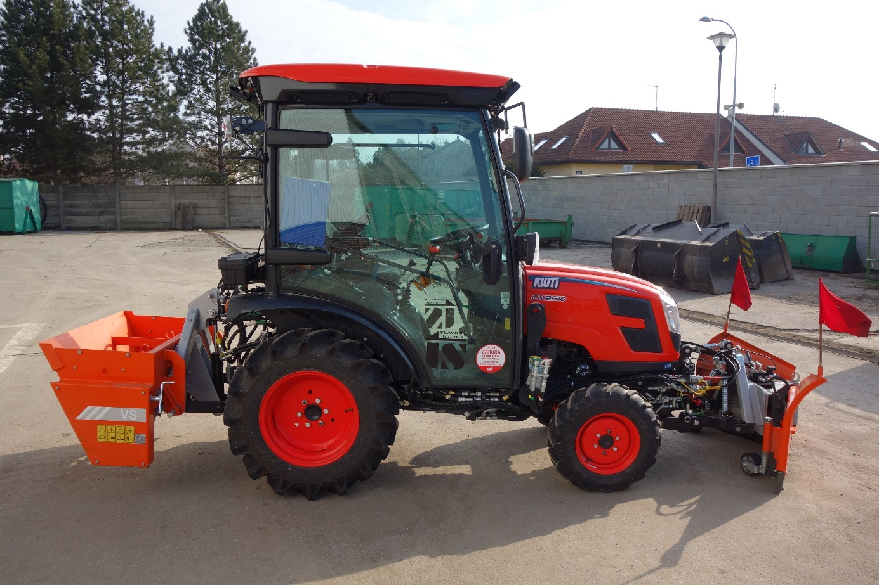
Nový malotraktor KIOTI CX2510CH se zimní výbavou

Únor 2025

Za správu TSMS podkladové materiály připravili Mgr. Miroslav Lstibůrek, Lenka Sedláčková, Jana Červinková. Vypracoval a předkládá Petr Zvonek.

Obsah
Úvod
- Plnění úkolů v oblasti hlavní činnosti organizace
  - Čistota města
  - Správa, údržba a výsadba veřejné zeleně
  - Správa, údržba a oprava veřejného osvětlení
  - Správa, údržba a oprava městského rozhlasu
  - Správa a čištění uličních dešťových vpustí
  - Správa, údržba a oprava místních komunikací, chodníků a dopravního značení
  - Správa, údržba a opravy povodňové ochrany města (stavebních objektů vodních děl a pozemků ve vlastnictví zřizovatele)
  - Správa a provoz letního koupaliště
  - Správa a provoz stadionu
  - Správa a údržba dětských hřišť a sportovišť
  - Nakládání s odpady
  - Provoz systému nakládání s bioodpady
  - Správa a provoz kompostárny
  - Správa a údržba strojního vybavení systému kompostárny
  - Správa a provoz hřbitova
  - Správa a provoz veřejného WC
  - Správa a provoz městských hodin
  - Plní za město Slavkov u Brna úkoly obce při zabezpečování výkonu veřejné služby podle zákona č. 111/2006 Sb., o hmotné nouzi
  - TS správa
  - Spolupráce s městem jako zřizovatelem
  - Využití pracovních sil

- Plnění úkolů v personální oblasti

- Plnění úkolů v oblasti hospodaření
  - Výrazné odchylky ve vývoji položek nákladů a výnosů k původnímu rozpočtu
    - Přehled spotřeby el. energie, plynu a vody TSMS
    - Elektrická energie, plyn, voda v Kč dle kapitol za rok 2024
  - Přehled o tvorbě a čerpání peněžních fondů s komentářem k tabulce o pohybech na fondech
  - Přehled finančního majetku k 31. 12. 2024
  - Přehled pohledávek a závazků se zdůvodněním případného neuhrazení závazků či pohledávek, s uvedením způsobu a stavu případného vymáhání
  - Přehled o dotacích ze státního rozpočtu, státních fondů a ze zahraničí
- Informace o probíhajících nebo v daném roce uskutečněných investičních akcích a stavebních úpravách, které nebyly investicí
  - Investiční akce
  - Neinvestiční opravy
  - Plán investičních záměrů
- Autopark
- Nakládání s majetkem (podrobný rozpis pořízeného dlouhodobého hmotného i nehmotného majetku)
- Hodnocení kontrolní činnosti dle stanoveného plánu
- Návrh na přidělení finančních prostředků z HV
- Informace o výsledku inventarizace
- Závěr

Úvod
Předkládám tímto Zprávu o činnosti a hospodaření TSMS v roce 2024. Následující kapitoly jsou zpracovány dle aktualizované směrnice č.3/2021 a dále na základě zřizovací listiny a předmětu jednotlivých činností, které naše organizace zabezpečuje za účelem provádění veřejně prospěšných služeb a spolupůsobení při správě majetku města. Zde bych chtěl podotknout, že v aktualizované podobě zřizovací listiny vydané 23. 10. 2023 jsem provedl několik změn, které zmiňuji v „Plánu akcí a připravenosti TSMS na rok 2025“. Z hlediska ekonomického fungování TSMS v roce 2024 byla rostoucí inflace opakovaně přitěžující okolností.

- Plnění úkolů v oblasti hlavní činnosti organizace
Na základě předloženého plánu akcí a připravenosti TSMS pro rok 2024 předkládám tímto RM v rámci finančních možností rozpočtu a účelových příspěvků prezentaci plnění úkolů v oblasti hlavní činnosti organizace s datem realizace v uplynulém roce 2024. Uvedené body jsou interpretovány obsahově upravenou metodikou zřizovací listiny v kapitolách jednotlivých činností.

1.1. Čistota města
Zimní údržbu jsme zajistili dle předloženého a RM schváleného plánu údržby místních komunikací. Pro zimní pohotovostní službu máme v rámci strojového parku k dispozici dvě rozmetadla na novém malotraktoru KIOTI a dalším je osazen horský traktor AEBI. Vozidlo Multicar je vybaveno rozmetací nástavbou posypového materiálu a přední sněhovou radlicí. Součástí vozového parku je také celoročně využívané vozidlo REFORM Bokimobil s variabilním sypačem, čelní radlicí a vyměnitelným sněhovým odmetacím kartáčem. Stejnou výbavu má i univerzální nosič nářadí Belos Trans Pro. K radličnímu plužení využíváme dva traktory Zetor 7211. Zimní sněhové srážky nebyly zvlášť extrémní. Na posyp bylo spotřebováno cca 40 tun inertního materiálu.
Jarní úklid města po zimním období jsme zahájili koncem března. V rámci strojové techniky využíváme primárně zametací stroj HAKO Cyti Master 2000 a univerzální nosič nářadí BELOS s agresivním lanovým kartáčem na očistu krajnice komunikací. V průběhu roku byl zametacím strojem prováděn průběžný sezónní úklid komunikací zaměřený na likvidaci veškerého biologického spadu ze stromů - květů, listí, šišek a jehličí.

1.2. Správa, údržba a výsadba veřejné zeleně
Ošetřování stromů probíhá podle navržených doporučení v pasportizaci zeleně. Většina odborných prací je svěřena kvalifikovaným arboristům. TS v rámci svých možností provádí ořez větví kolem VO, úpravu podjezdové výšky, některé méně náročné kácení a úklid dřevní hmoty. V tomto roce jsme provedli dosadbu poškozených nebo uhynulých stromů v aleji Křenovické a Holubické a přesázení javorů na Zelnicích.
Přehled činností | Počet stromů | Cena
Účelový neinvestiční příspěvek města:  - ošetření, řezy, kácení  - výsadba a dosazování stromů  - aktualizace pasportizace stromů |  | 600 000,-  200 000,-  30 000,-
Kácení vrby u rybníku, požár a zásah hasičů | 1 | 8 000,-
Kácení topolů u autobusového nádraží | 3 | 36 000,-
Ošetření stromů po bouřce na p.č. 2673/1 | 6 | 22 000,-
Snížení torza lípy v parku a kaštanů v Holubické aleji | 5 | 18 000,-
Bezpečnostní ořez topolů v areálu staré cihelny | 1 | 6 000,-
Zapůjčení plošiny 20 Mh | 12 | 15 428,-
Sesazovací řez topolů | 22 | 117 000,-
Ošetření líp na ulici Tyršova | 22 | 99 500,-
Ošetření stromů ve městě a Zámeckém parku | 60 | 289 100,-
Přesazování javorů Zelnice | 10 | 60 402,-
Výsadba stromů (Aesculus 32, Tilia 16) alej Křenovická  a Holubická  Výsadba keřů (Weigelia 100 ks) ul. Slovanská | 48  100 | 151 356,80
Aktualizace pasportizace stromů - alej u stadionu, Tyršova, hřbitov, Čelakovského | 152 | 31 000,-
Frézování pařezů | 25 | 29 947,50

1.3. Správa, údržba a oprava veřejného osvětlení
V průběhu roku 2024 zajišťovala externě pro TSMS opravy závad a poruch sítí VO firma Elektro - Pegas, s.r.o. společně se subdodavatelem společnosti Durekele. V současnosti máme v městské lokalitě 1220 světelných bodů. Výměnou LED žárovek a nových stávajících svítidel za nové citelně snižujeme původní příkon světelných zdrojů. Započali jsme ulicí Smetanova, Polní, Čelakovského a částečně sídlištěm Zlatá Hora, viz následující porovnání od roku 2020 až po začátek roku 2025. V rámci plánovaných akcí počítáme s výměnou VO na obchvatu města v počtu cca 20ks s realizací v dubnu 2025. Svítidla byla již pořízena. Na ulici Polní provedena výměna 8ks zkorodovaných sloupů, svítidla zůstávají stávající. V roce 2025 bude pokračovat obměna dalšími 12ks.
2020 - sodíkové 946 ks, halogenové 30 ks, LED 173 ks
2023 - sodíkové 805 ks, halogenové 30 ks, LED 385 ks

2024 - sodíkové 690 ks, halogenové 30 ks, LED 500 ks

2025/1 - sodíkové 605 ks , halogenové 30 ks , LED 585ks
1.4. Správa, údržba a oprava městského rozhlasu
V tomto roce se nevyskytly a ani nebyly hlášeny žádné vážné poruchy v DIGI síti městského rozhlasu. Nicméně bude potřeba v roce následujícím pokračovat s výměnou náhradních dílů, především napájecích záložních zdrojů. Nyní evidujeme celkem 89 rozhlasových zdrojů. V roce 2024 byla provedena diagnostika akumulátorů. Z důvodu stáří a nefunkčnosti byla provedena výměna u 49 bodů.
1.5. Správa a čištění uličních dešťových vpustí
Opakovaně jsme zajistili externě provedené odborné služby prostřednictvím společnosti Masařík a syn s.r.o. další etapu čištění, monitoringu a oprav dešťových vpustí. Veškerou agendu o těchto opravách a monitoringu máme, včetně pasportizace, zaznamenanou v tištěné a elektronické podobě. Průběžně ji aktualizujeme a doplňujeme. V roce 2024 mimo standardní úkony bylo vyměněno staré rozpadlé odtokové potrubí dešťové vody v kanalizaci u kašny před kostelem. V roce 2025 plánujeme navázat na akutní opravy nejvíce poškozených vpustí a opakované čištění zanesených kanálů, a to převážně v lokalitách s vyšší četností stromů.

1.6. Správa, údržba a oprava místních komunikací, chodníků a dopravního značení
V jarních měsících provedla opět společnost Fajn silnice s.r.o. lokální zapravení výtluků po zimním období. Tato společnost nabízí variabilní opravy dle daného poškození způsobem Turbo, Silkot anebo prořezem a zalitím spár. V průběhu léta a zimy se objevily další výtluky, a to převážně na ulici Čelakovského a v části lokality Pod Vinohrady. Tyto komunikace, včetně ulice Polní kolem léčebny, Havlíčkova, Mánesova a další, jsou v tak zdevastovaném stavu, že zde již lokální opravy nezaručují žádný výsledný efekt a je potřeba je zaplánovat do investic města. Co se týká chodníků, v průběhu roku jsme zrealizovali pouze lokální opravy propadlých úseků podhrabaných hlodavci a vymletých kaveren u dešťových svodů, které nemají majitelé nemovitostí napojené na kanalizaci. Technické služby dostaly od města účelový příspěvek ve výši 2.000.000,-Kč na zabezpečení rekonstrukce chodníků v sídlišti Zlatá Hora. Tyto prostředky byly téměř vyčerpány ve dvou etapách v lokalitách ulice Sušilova kolem bytové sídlištní zástavby č.p. 1348 / 1350 / 1352 / 1353 a 1356 až po trafostanici. TS zabezpečily pořízení, uskladnění a dodání veškerého stavebního materiálu. Odborné práce prováděla společnost pana Luďka Bednaříka ze Želešic. TS z vlastních zdrojů vytvořily svépomocně další dlážděná kontejnerová stání po městě, a to na konci sídliště Polní, v ulicích Zámecká, Čelakovského a tři na ulici Slovákova. Na ulici Litavská TS předláždily kontejnerové stání pro tříděný odpad. Na jaře jsme zabezpečili obnovu vodorovného dopravního značení a v průběhu roku jsme opakovaně opravovali poškozené svislé dopravní značení.

1.7. Správa, údržba a opravy povodňové ochrany města (stavebních objektů vodních děl a pozemků ve vlastnictví zřizovatele)
Od začátku roku 2024 máme ve zřizovací listině nově správu, údržbu a opravy povodňové ochrany města. V rámci těchto činností sečeme břehy v lokalitě 13-ti jezer a v zimním období při zámrzu rákosový porost na ostrůvcích za pracovní asistence pana Navrátila ze spolku SOS. V roce 2024 dle požadavků protipovodňové komise jsme vysekli i prostor při nátoku do odlehčovacího kanálu na toku Prostředníčku. Součástí této správy jsou i mosty a lávky přes vodní toky. Každoročně provádíme etapovou výměnu vadných a stářím poškozených jednotlivých prvků, převážně dřevěné konstrukce, jako jsou mostnice a zábradlí. Jednou za dva roky probíhá i revize těchto mostů a lávek, která bude periodicky zařazena do realizace v roce 2025.

1.8. Správa a provoz letního koupaliště
V roce 2024 uplynulo již 39 let od otevření městského koupaliště ve Slavkově u Brna. S příchodem jara se bazény vypustily, vyčistily, aby mohla být započata každoroční předsezónní údržba jejich vlastních těles. Mezi prioritní práce se opět řadily opravy odpadávajících obkladů a stráveného betonového skeletu tělesa s uhnilou armaturou. V tomto roce se pokračovalo v rekonstrukci konce pravé strany horního okraje velkého bazénu a začátku levé strany okraje velkého bazénu až pod úroveň jednoho metru od přelivové hrany. Opravy obkladů proběhly i na středním bazénu se skluzavkou. Na brouzdališti pro nejmenší návštěvníky se provedla kompletní rekonstrukce celého dna bazénu. Rekonstrukce tělesa a obložení se týkala zadního sprchového vstupního bazénku. Realizovali jsme stavební práce na odvodnění pánských a dámských sprch z důsledku nastupující vlhkosti z terénu. Před zahájením letní sezóny bylo realizováno velké množství stavebních a technologických zásahů. Proběhla výměna obsahu pískové filtrace u dvou filtrů. V rámci každoroční pravidelné údržby zaměstnanci věnovali čas opravám lehátek, laviček, výplní zábradlí atd. Vítaným počinem bylo povolení parkování aut v přilehlé aleji, což mělo pozitivní přínos na zvýšenou návštěvnost s počtem registrovaných návštěvníků v počtu 40.840. Pro srovnání v roce 2023 koupaliště evidovalo 31.852 hostů. I když parkování bylo povoleno až v druhé polovině plné letní sezóny, tržba 3.097.301,-Kč byla v porovnání s rokem 2023 o 1.084.191,-Kč vyšší.

1.9. Správa a provoz stadionu
TSMS mají již sedmým rokem pod správou kompletní zabezpečení údržby a provoz celého sportovního areálu městského stadionu, fotbalového hřiště a atletických sportovišť. Denní a sezónní provoz zabezpečují dva správci. Areál využívá oddíl Atletika Slavkov, SK Slavkov, speciální zvláštní škola, ISŠ a zdejší základní školy. Atletický ovál je v sezóně přístupný i široké veřejnosti. Finančně nejnákladnější je údržba travnaté fotbalové plochy. Celosezónně se praktikuje pravidelné hnojení, pískování, válení, prořezávání, vyčesávání, provzdušňování, sečení se zavlažováním a v neposlední řadě aplikace chemických látek při likvidaci nežádoucí plevele, převážně jitrocele a ostatních dvouděložných plevelů. V těchto činnostech jsme převážně soběstační. Na proces hnojení fotbalisté pořídili ručně vedený stroj ošetřující travnatou plochu. Na vyčesávání s prořezem používáme trávníkový stroj se sběrem, kterým současně ošetřujeme i velké plochy v zámeckém parku. Na provzdušnění, tzv. vertikutaci, jsme pořídili sadu trnů. Příslušný účelový stroj si prozatím pronajímáme od společnosti PROFI GRASS Brno. Válení taktéž zvládáme vlastní technikou. Jediná činnost, při které nejsme plně soběstační, je pískování, u kterého je potřeba rovnoměrně rozvrstvit po celé hrací ploše hřiště 50 tun speciálního jemného písku zrnitosti a frakce SH32. V roce 2025 zadáme dle požadavku SK veškerou správu při údržbě fotbalového hřiště společnosti, která má vlastní adekvátní trávníkovou techniku na ošetření travnatých ploch. Budeme provádět pouze nákup hnojiva a pravidelné sečení a závlahu fotbalového hřiště. Již několik let upozorňujeme město na ujíždějící terén celého svahu se závadami na přilehlé komunikaci, tribunách a budově kabin.

1.10. Správa a údržba dětských hřišť a sportovišť
Zabezpečujeme průběžnou kontrolu a údržbu veřejných dětských hřišť a sportovišť, včetně pravidelných revizí. V současnosti máme v kompetenci deset venkovních hřišť. K poškozování jednotlivých hracích prvků dochází především neuváženou manipulací a nepovoleným užíváním mládeže starší 14 let. Letitá únava materiálu těchto prvků společně s neúměrnou zátěží vykonají pak své od částečného poškození až k úplné devastaci. Máme nově ve správě cyklistickou pumptrackovou dráhu mezi protihlukovým valem a obchvatem v lokalitě rezidence Zelnice a malou basketbalovou a fotbalovou plochu vedle dětského hřiště na ulici Zámecká. Koncem roku 2024 bylo vybudováno další dětské hřiště u protihlukového valu vedle pumptracku, které TS zatím nedostaly do správy. Očekáváme, že k tomu kroku dojde na jaře roku 2025. U dětského hřiště v sídlišti Zlatá Hora jsme dle požadavku města instalovali ochrannou stínící plachtu nad pískoviště. V sídlišti Nádražní jsme obnovili oplocení za brankami fotbalového hřiště. Všechna dětská hřiště jsme označili jednotným a městem schváleným provozním řádem.

1.11. Nakládání s odpady
Začátek nového roku jsme již tradičně zahájili svozem vánočních stromků a během celého roku jsme průběžně likvidovali několik založených černých skládek v celém katastru města. V pravidelných intervalech provádíme úklid nepořádku v bezprostředním okolí sběrných hnízd na kontejnery s tříděným odpadem. Převážně likvidujeme odložené nepotřebné předměty (vysloužilé sedačky, postele, matrace, bílou techniku, televizní přijímače, starý nábytek, pneumatiky a další), jejichž odstranění neumožňuje způsob nakládky techniky svozové společnosti RESPONO, a.s.. Současně čistíme bezprostřední okolí sběrných míst od větrem rozfoukaných papírových a plastových obalů a kartonáže. V roce 2024 bylo zrušeno velké sběrné hnízdo u haly chovatelů. Kontejnery byly přemístěny na jiná stanoviště. Nepořádek kolem sběrných míst trvá i nadále z důvodu přeplněných kontejnerů, o jejichž obsah se dílem zasluhují i mimoslavkovští občané a lokální podnikatelé, kteří tak likvidují neoprávněně svůj privátní odpad uložením mimo kontejnerové úložiště. Na bezprostředním nepořádku se spolupodílí i občané, kteří při větším objemu tříděného odpadu nevyužívají služby sběrného dvora společnosti Respono. Obdobný problém je viditelný i u kontejnerů s nepotřebným textilem, kde řádně nefunguje svozová společnost.

1.12. Provoz systému nakládání s bioodpady
Sezónní svoz BRO jsme v roce 2024 zahájili začátkem dubna a ukončili koncem listopadu. Od roku 2009 již patnáctým rokem zajišťujeme svoz a nakládání s biologicky rozložitelným odpadem z privátních pozemků občanů a z vlastní činnosti TSMS, a to včetně následného zpracování kompostováním. Od roku 2019 dle vyhlášky č.321/2014 sbírky § 2 je obec povinna vytyčit celoroční sběrná místa pro oddělené ukládání biologického odpadu rostlinného původu. V období od 1. listopadu do 31. března následujícího kalendářního roku může obec přizpůsobit nastavení četnosti svozu klimatickým podmínkám a množství produkované biologické hmoty. Povinnost zajistit místa pro oddělené skladování biologicky rozložitelného odpadu je splněna také v případě, že obec má na svém území zavedený systém komunitního kompostování, do kterého je umožněno odevzdávat veškeré rostlinné zbytky z údržby veřejné zeleně a privátních pozemků na území obce. Se závěrem sběrné sezóny koncem listopadu byl ukončen svoz hnědých plastových nádob na BRO a následně byly staženy z katastru města i maloobjemové 2,5m³ kontejnery k případným opravám a k zazimování. Pro potřeby občana jsme přes zimní období rozmístili po městě čtyři 12m³ kontejnery, do kterých se smí ukládat výhradně biologický odpad rostlinného původu, jak je uvedeno na popisu přiloženého polepu. Po vánočních svátcích jsou tyto kontejnery k dispozici občanům pro odkládání vánočních stromků. Ke konci roku 2023 TS z dotací pořídily další nové svozové 240 litrové plastové nádoby, které se zdarma vydávají k dispozici občanům města k ukládání BRO. Sváží se od začátku dubna do konce října každý sudý týden od pondělí do středy. Dle počasí jarní svoz BRO začíná již v předjaří a končí v poslední podzimní dekádě. Navezený odpad nevážíme z důvodu absence příslušného váhového zařízení. Velkoobjemové zelené kontejnery o obsahu 12m³ a 15m³ v počtu osmi kusů jsou rozmístěny na předem určených městských stanovištích. Dalších 60 malých 2,5m³ je k dispozici v dostupných městských lokalitách. Kontejnery se sváží po celé vegetační období v pracovním týdnu dle jejich naplněnosti bez možnosti vážení. Dle individuálních registrovaných požadavků občanů k likvidaci zeleně z privátních pozemků přistavujeme na vyžádání malé i velké kontejnery jako zpoplatněnou službu dle aktuálního ceníku. Přes zimní období jsou po městě ze zákona rozmístěny čtyři kontejnery na BRO s jejich nepravidelným svozem dle četnosti naplnění.

1.13. Správa a provoz kompostárny
Objem BRO každým rokem na území našeho města narůstá. V roce 2024 jsme celkem podrtili k následnému zpracování 1.400 tun biologické hmoty. Z tohoto objemu jsme z vlastní činnosti svezli a zpracovali do meziproduktu 300 tun a od občanů dalších 1100 tun. Pravidelně necháváme zpracovávat monitoring vzorků v akreditované laboratoři ÚKZÚZ s kladným výsledkem využitelnosti jako kompost, který jsme v době udržitelnosti projektu vydávali k dispozici občanům zdarma. Od roku 2020 jsme přistoupili ke zpoplatnění těchto služeb pro fyzické i právnické osoby dle platného aktuálního ceníku každoročně schváleného Radou města. TSMS neprovádí kromě sečení travnatých ploch na koupališti, náměstí a fotbalovém hřišti sečení se sběrem. V těchto případech praktikujeme tzv. mulčování do terénu, kdy tato objemově nezanedbatelná posečená hmota není zahrnuta do evidovaného objemu sběru BRO. Stejně tak i při štěpkování v terénu, kdy se nadrcená dřevní hmota ponechává pod keřovými porosty a v „mísách“ kolem stromů. Při jejím dalším využití taktéž není hmotnostně evidovaná a zahrnuta do statistiky. Uváděné množství je dle poměrného objemu uskladněné nadrcené hmoty, kterou nelze vykázat hmotnostně, a kterou pro nás v tomto objemovém množství externě drtí jiná společnost. Po procesu fermentace a postupného tlení za podpory závlahy a provzdušňování při překopávání kompostu nakladačem bylo v roce 2024 celkem vyprodukováno 620 tun čistého a přesívaného kompostu.

1.14. Správa a údržba strojního vybavení systému kompostárny
V tomto roce byl nárůst sváženého BRO v takovém objemu, že na jeho zpracování již nepoužíváme mlecí vůz SECO Samuraj a k přesívání nepoužíváme katrovací síto. Pro velký objem dřevní hmoty jsme objednali drtící stroj Willibald Shark 5500 s nakladačem, který veškerou uloženou hmotu BRO rozdrtí na malé kousky, které následně zetlejí a zfermentují do podoby kompostu. V průběhu tohoto procesu hromady již nepřekopáváme a z důvodu velké kapacity je přehazujeme vlastními nakladači a v případě potřeby proléváme dešťovou vodou ze záchytné jímky. Pro následné přesívání objednáváme vysokokapacitní stroj KOMPTECH MAXX 518 s nakladačem od společnosti Jan Musil z Drnovic u Lysic. Z důvodu nepotřebnosti a nadbytečnosti TS nepoužívanou a zastaralou techniku odprodaly.

1.15. Správa a provoz hřbitova
V rámci správy a provozu hřbitova jsme v průběhu roku zajistili práce spojené s eliminací popínavé vegetace, lokální vysprávkou štěrkových cest a zabezpečení chemického ošetření nežádoucího plevele. K průběžnému udržování pořádku veřejného pohřebiště máme k dispozici na brigádní výpomoc pracovníka sjednaného na dohodu o provedení práce. Na městském hřbitově spravujeme 300 urnových schránek a 970 hrobových míst, jejichž kapacita je plně vykryta. Nadále se potýkáme s deficitním stavem hrobových míst, stejně tak i urnových hrobů a kolumbárií. Zájem o pronájmy je trvale vysoký a kapacitní nabídka nulová. V roce 2024 jsme vyčistili prostranství po původním nevyhovujícím sociálním zázemí a skladu nářadí pro potřeby hrobníků. Je zpracovaná projektová dokumentace na výstavbu urnových schránek na dotčeném místě a plánovaný záměr na rozšíření hřbitova v místě stávajícího parkoviště tzv. Vaxmanu. Vítáme součinnost města s příslibem realizace obou účelových variant.

1.16. Správa a provoz veřejného WC
V rámci zřizovací listiny již několik let nemáme ve správě veřejné toalety na náměstí, které byly provozovány v původních prostorách budovy kina JAS. Mimo sezónní udržování sociálního zařízení na koupališti a na stadionu máme ve správě po celý rok již pouze jednu mobilní toaletu na veřejném pohřebišti. Na podnět občanů a požadavku města byly na hřbitově suché záchody, tzv. latríny, z důvodu neplnění požadavků hygienických norem uzavřeny a zbourány. K danému účelu byla na místním pohřebišti pronajata WC TOI-TOI buňka, která je umístěna ve spodní technické části hřbitova s pravidelným úklidovým servisem, včetně zabezpečení příslušných toaletních potřeb. Dosud nebyly zaregistrovány dle vyjádření servisního technika žádné problémy.

1.17. Správa a provoz městských hodin
Servis městských hodin umístěných na kostelní věži chrámu Vzkříšení páně zabezpečujeme externě u hodináře pana Vladimíra Kocourka z Křenovic. V roce 2024 nebyla registrována žádná vážná závada mechanismu hodinového stroje. V průběhu roku byly hodiny dvakrát seřizovány.

1.18. TSMS plní za město Slavkov u Brna úkoly obce při zabezpečení výkonu veřejné služby podle zákona č. 111/2006 Sb., o hmotné nouzi
V tomto roce byl svolán krizový štáb, který řešil výstrahu záplav při povodních z důsledku zvyšující se hladiny toku Litavy z příčiny trvalých dešťových srážek. Disponujeme dostatečnou zásobou písku na plnění zátěžových protipovodňových pytlů. Bylo naskladněno několik palet a tyto byly rozvezeny dle potřeby k prevenci do rizikových místních lokalit a objektů. V případě bezodkladné potřeby budeme plnit vaky na základě varovné výzvy. Švy těchto pytlů včetně použitého materiálu neodolají dlouhodobě tlaku písku při letitém skladování. Z uvedeného důvodu není tedy smysluplné paletové předzásobení. O tomto stavu byla vyrozuměna ing. Barbara Macháčková z krizového štábu. Společně s MP a HZS JMK jsme dle nařízení svolaného krizového štábu přistavili kontejner pro výstavbu tří zahrazovacích stěn v době dešťových srážek při stoupající hladině Litavy.

1.19. TS správa
V tomto roce jsme dostupné finanční prostředky investovali do opravy plechového obkladu štítu administrativní budovy, který si vyžadoval zásah z důsledku průniku dešťové vody do vnitřních prostor kanceláří. Samotná správní budova a přilehlé stavby, včetně prostor dvorního traktu, jejichž výstavba se datuje od počátku osmdesátých let, vykazují značné letité opotřebení a nevyhovují podmínkám současných norem a stanovených parametrů. Každým rokem vynakládáme nemalé prostředky na akutní opravy. Tyto činnosti za statisíce korun ročně budou v rámci finančních možností probíhat výhledově dalších mnoho let.

1.20. Spolupráce s městem jako zřizovatelem
V průběhu roku jsme zajistili dle našich technických a časových možností výpomoc městu, jeho příspěvkovým organizacím a zájmovým spolkům. Jednalo se o běžné úkony, převoz materiálu určeného k vyřazení, stěhování nebo manipulaci s nábytkem apod. V roce 2024 se TS v plném nasazení podílely na stěhování vybavení a zařízení před rekonstrukcí školní jídelny ZŠ Komenského. Vypomáhali jsme při přípravách a následném úklidu spojenými s kulturními a společenskými akcemi - Dny Slavkova, Lampionový průvod, Tenkrát ve Slavkově a další.

1.21. Využití pracovních sil
Z úřadu práce v rámci VPP a VPS nám v roce 2024 nebyly poskytnuty finanční prostředky. Probační služba nám v průběhu roku nabídla jednoho uchazeče o provedení výkonu náhradního trestu. Tento pracovník byl následně u TS zaměstnán. V roce 2024 nám město navýšilo do rozpočtu mzdové náklady na dalšího nového pracovníka, který byl zařazen na pozici pro údržbu květinových záhonů městské zeleně. V průběhu roku odešli do starobního důchodu tři zaměstnanci. Jejich počet jsme obsadili adekvátní náhradou.

- Plnění úkolů v personální oblasti
Stálí zaměstnanci TSMS | Počet | Období | Platová třída/stupeň | Poznámka
Ředitel | 1 | Celý rok | 11/12 | Smlouva na dobu neurčitou
Ekonom | 1 | Celý rok | 10/9 | Smlouva na dobu neurčitou
Účetní | 1 | Celý rok | 8/12 | Smlouva na dobu neurčitou
Statutární zástupce – správce stromů | 1 | Celý rok | 10/12 | Smlouva na dobu neurčitou
Kompostárna, nakládání s BRO | 2 | Celý rok | 5/12 | Smlouva na dobu neurčitou
Čistota města a údržba veřejné zeleně | 7  1  1  1  1  1  1  2  1  1  1 | Celý rok  Celý rok  Celý rok  Celý rok  Celý rok  Celý rok  Celý rok  Celý rok  Celý rok  Celý rok  Celý rok | 5/12  6/8  5/5  5/7  5/10  5/2  5/8  5/11  5/1  4/8  4/11 | Smlouva na dobu určitou, neurčitou  Smlouva na dobu neurčitou  Smlouva na dobu určitou  Smlouva na dobu určitou  Smlouva na dobu neurčitou  Smlouva na dobu určitou  Smlouva na dobu neurčitou  Smlouva na dobu určitou, neurč.  Smlouva na dobu určitou  Smlouva na dobu neurčitou  Smlouva na dobu určitou
Koupaliště, správce | 2 | Celý rok | 5/12 | Smlouva na dobu neurčitou
Stadion, správce | 2 | 3-11 | 2/12 | Smlouva na dobu určitou  Starobní důchod
Celkem | 28

Sezónní zaměstnanci TSMS | Počet | Období | Ohodnocení | Poznámka
Hřbitov | 1  1 | Celý rok  8 -11 | 2500,- Kč/měs  140,- Kč/hod | Odemykání a zamykání vchodů  Úklid a údržba měst. hřbitova
Koupaliště | 16 | 6 - 9 | 140,-Kč/hod | 4x pokladní, 3x úklid, 9x plavčík
Celkem | 18

Vlastní výkazy práce v hodinách

 | čtvrtletí  I | čtvrtletí  II | čtvrtletí  III | čtvrtletí  IV | celkem
Čistota města | 1678,5 | 1556,5 | 1027 | 2007 | 6269
Zeleň | 4958 | 3908 | 4524,5 | 4489 | 17879,5
Komunikace | 286 | 120 | 118 | 315,5 | 839,5
Dešťové vpusti | 0 | 11 | 28,5 | 0 | 39,5
Dětská hřiště | 0 | 10 | 20 | 20 | 50
Dopravní značení | 1 | 16,5 | 24 | 54 | 95,5
Práce pro TS | 923 | 612,5 | 463,5 | 994,5 | 2993,5
Koupaliště | 710,5 | 1149,5 | 816 | 701 | 3377
Kompostárna BRO svoz | 201 | 1188 | 920 | 822 | 3131
Zimní údržba | 8 | 0 | 0 | 53 | 61
Hřbitov | 0 | 32 | 18 | 28 | 78
Práce pro cizí | 287 | 200,5 | 47,5 | 92 | 627
Skládka | 0 | 16 | 5 | 8 | 29
Zámecký park | 176 | 247 | 158 | 169 | 750
Stadion | 348 | 994 | 962 | 533 | 2837

Přímé náklady
Kalkulace hodinové mzdy pracovníka ČM + VZ a kompostárny
 | rok 2020 | Rok 2021 | Rok 2022 | Rok 2023 | Rok 2024
Mzd. nákl./HM  odvody SP + ZP  ostatní náklady | 6.158.106  2.048.404  227.991 | 6.363.748  2.133.991  315.408 | 6.018.779,00  2.033.128,03  128.466,00 | 6.539.474,00  2.210.346,10  134.706,00 | 7.391.816,00  2.631.610,73  158.999,00
Celkem | 8.434.501 | 8.813.147 | 8.180.373,03 | 8.884.526,1 | 10.182.425,73
Odpr. hodiny | 31 303 | 31 909 | 29 886 | 31 271 | 31 469
přímé náklady na 1 pracov./hod. | 269,44 | 276,20 | 273,72 | 284,11 | 323,57
Celk. nákl. TSMS  náklady správy TS | 24.068.083  3.504.518 | 24.771.383  3.529.934 | 25.231.490,87  3.878.156,83 | 29.051.355,21  3.943.826,66 | 34.373.430,13  4.097.838,54
správní režie v% | 14,56 % | 14,25 % | 15,37 % | 13,58 % | 11,92 %

Zaměstnanci jsou pravidelně proškolování v oblasti BOZP a PO. Každoročně probíhají zkoušky řidičů referentských vozidel a zkoušky řidičů s profesní způsobilostí. V pravidelných intervalech probíhají odborná školení strojníků, práce na zvedací plošině, obsluha nakladače, svářečského oprávnění, práce s řetězovými stroji a křovinořezy. Průběžně probíhají preventivní a mimořádné lékařské prohlídky u závodního lékaře.

3. Plnění úkolů v oblasti hospodaření
3.1. Výrazné odchylky ve vývoji položek nákladů a výnosů k původnímu rozpočtu
Hospodaření TS se řídí rozpočtem schváleným Radou města na 46. schůzi dne 20. 12. 2023 pod číslem usnesení 753/46/RM/2023. Změny v rozpočtu byly prováděny v souladu se směrnicí č. 3/2021 určující vztahy a hospodaření příspěvkových organizací. Rozpočtovým opatřením podléhajícím schválení RM – opatřením č. 1 byly napojeny na rozpočet neinvestiční dotace ve výši 1 182 800,67 Kč a dále částka 1 345 199,33 Kč uvolněná z RF – schváleno pod číslem usnesení 1048/62/RM/2024. Opatřením č. 2 došlo k převodu financí na opravu nákladního automobilu s výměnou motoru. Dále během celého roku řada vlastních rozpočtových opatření s přesuny na řadě nákladových účtu – z důvodu růstu cen u materiálů, čistících a hygienických prostředků, postřiků a hnojiv, provozních služeb, nákladů na vzdělávání zaměstnanců, náhrad za DNP (vyšší nemocnost zaměstnanců). Výnosy z vlastní činnosti jsou v kapitole hřbitov plněny na 216,45 % - z důvodu navýšení cen pronájmu hrobů a kolumbárií od 1.1.2024. V kapitole koupaliště splněny na 282,99 %. Sezona letního koupaliště byla zahájena 5.6.2024 a ukončena 8.9.2024, návštěvnost byla 40 840 osob. Celkové tržby za sezonu 2024 dosáhly výše 3 112 896,12 Kč. Z prodeje kompostu dosaženo 352 927,- Kč. Z pronájmu velkoobjemových kontejnerů dosaženo 85 340,- Kč. Z prodeje DHM 281 770,- Kč.
Nákladové položky byly čerpány dle schváleného rozpočtu na 114,54 %, dle upraveného rozpočtu na 99,35 %. K výraznému čerpání došlo u řady položek účtu 501 – např. čistící, úklidové, hygienické pomůcky, bazénová chemie, materiál na opravu a údržbu. U ochranných pracovních pomůcek z důvodu nákupu pro nové zaměstnance a růstu cen. U materiálů na opravu a údržbu z důvodu většího množství oprav prováděných vlastními silami na střediscích ČM+VZ a stadion. U bazénové chemie z důvodu dalšího růstu ceny a také velmi teplého počasí. U účtu 511 – opravy strojů a zařízení, střediska kompostárna a ČM+VZ nečekaná oprava nákladního automobilu – výměna motoru. Na středisku koupaliště a stadion větší čerpání u oprav elektro. U provozních nákladu – došlo k většímu čerpání u položky peněžní služby – z důvodu zavedení možnosti platby kartou na koupališti. Dále položky – drcení a katrování kompostu a pískování a aerifikace hřiště – tam u obou položek mnohem vyšší náklady oproti schválenému rozpočtu. U mzdových nákladu jsou to náklady na OON u střediska hřbitov – nově zavedená pozice pracovníka údržby a úklidu hřbitova. U položky zákonné sociální pojištění, středisko koupaliště nárůst z důvodu nutnosti proplácet dovolenou pracovníkům zaměstnaným na dohodu. U položky DDHM jsou to střediska správa a koupaliště, kde došlo k výraznějšímu nákupu DDHM. Středisko správa – kuchyňská linka a počítač pro účetní. Středisko koupaliště – zastínění brouzdaliště.

3.1.1. Přehled spotřeby el. energie, plynu a vody v TSMS

Rok 2024 | El. energie  v Kč | Plyn  v Kč | Voda  v Kč | Celkem
Rozpočet | 2 167 000,00 | 139 000,00 | 1 055 000,00 | 3 361 000,00
Skutečnost | 1 926 955,51 | 166 588,03 | 1 081 017,27 | 3 174 560,81
Elektrická energie nebyla mimo středisko koupaliště ke 31.12.2024 vyfakturována.

3.1.2. Elektrická energie, plyn, voda v Kč dle kapitol za rok 2024

Kapitola | El. energie | Plyn | Voda | Celkem Kč | % z celku
TS | 52 538,00 | 166 588,03 | 144 716,00 | 363 842,03 | 11,46
Koupaliště | 820 360,21 | - | 599 209,29 | 1 419 569,50 | 44,72
VO | 967 322,00 | - | - | 967 322,00 | 30,47
Hřbitov | - | - | 1 009,40 | 1 009,40 | 0,03
Kompostárna | - | - | 9 742,00 | 9 742,00 | 0,31
Čistota města | 6 967,19 | - | 82 220,08 | 89 187,27 | 2,81
Stadion | 79 768,11 | - | 244 120,50 | 323 888,61 | 10,20
Celkem | 1 926 955,51 | 166 588,03 | 1 081 017,27 | 3 174 560,81 | 100,00
Elektrická energie nebyla mimo středisko koupaliště ke 31.12.2024 vyfakturována.

3.2. Přehled o tvorbě a čerpání peněžních fondů s komentářem k tabulce o pohybech na fondech

 | Čerpání fondů k 31. 12. 2024
Fond odměn | 411 | 411-0300 | stav fondu k 1.1.2024 | 200 500,00
 | 411 | 411-0200 | čerpání 2024 | 0.00
Zůstatek k 31.12.2024 |  |  |  | 200 500,00
FKSP | 412 | 412-0100 | stav fondu k 1.1.2024 | 254 991,35
 | 412 | 412-0110 | základní příděl | 114 736,57
 | 412 | 412-0190 | splátka půjčky | 18 000,00
 | 412 | 412-0220 | čerpání - stravování | 84 735,00
 | 412 | 412-0240 | čerpání - kultura, sport | 29 496,96
 | 412 | 412-0250 | čerpání – půjčka, bytové účely | 0,00
 | 412 | 412-0290 | čerpání - ostatní | 47 353,03
Zůstatek k 31.12.2024 |  |  |  | 226 142,93
Rezervní fond | 413 | 413-0500 | stav fondu k 1.1.2024 | 899 655,76
 | 413 | 413-0510 | tvorba z HV 2023 | 3 706 330,52
 | 413 | 413-0680 | napojení fondu na rozpočet | 1 345 199,33
 | 413 | 413-0630 | posílení fondu investic | 3 250 000,00
Zůstatek k 31.12.2024 |  | 10 786,95
Fond investic | 416 | 416-0300 | stav fondu k 1.1.2024 | 806 517,25
 | 416 | 416-0310 | tvorba z odpisů | 1 593 327,09
 | 416 | 416-0335 | investiční dotace ze stát. fondů | 586 245,00
 | 416 | 416-0340 | příjmy z prodeje svěřen. DHM | 281 770,00
 | 416 | 416-0370 | převod z rezervního fondu | 3 250 000,00
*1 | 416 | 416-0410 | financování investič. majetku | 2 876 358,20
Zůstatek k 31.12.2024 |  | 3 641 501,14
Čerpání fondu investic:
*1 investiční majetek: |  |  |  | 2 876 358,20
robotická sekačka Raymo B TORPEDO 1 337 388,20
přívěs Husky FBN 08 84 453,00
klimatizační jednotka Gree 48 618,00
malotraktor Kioti vč. příslušenství 1 405 899,00

3.3. Přehled finančního majetku k 31. 12. 2024
Bankovní účty
Běžný účet
3129731/0100
Běžný účet k fondu odměn |  |  |  |  | 200 500,00
Běžný účet k rezervnímu fondu |  |  |  |  | 10 786,95
Běžný účet k investičnímu fondu |  |  |  |  | 3 641 501,14
Běžný účet k hlavní činnosti |  |  |  |  | 5 169 183,26
Celkem |  |  |  |  | 9 021 971,35
Běžný účet 9013840237/0100
Běžný účet k doplňkové činnosti |  |  |  |  | 191 095,90
Běžný účet 9015810277/0100
Běžný účet FKSP |  |  |  |  | 222 125,93
Pokladna
Pokladna, hlavní činnost |  |  |  |  | 14 822,00
Pokladna, FKSP |  |  |  |  | 3 855,00
Pokladna, hospodářská |  |  |  |  | 12 240,00
Celkem |  |  |  |  | 30 917,00
Ceniny
Stravenky v celkové hodnotě |  |  |  |  | 90 900,00

3.4. Přehled pohledávek a závazků se zdůvodněním případného neuhrazení závazků či pohledávek, s uvedením způsobu a stavu případného vymáhání

Název do lhůty po lhůtě celkem Kč
splatnosti splatnosti

Pohledávky 0,00 0,00
Závazky 629 047,89 46 334,67 675 382,56

Nejsou evidovány žádné neuhrazené pohledávky. Tři závazky v celkové výši 46 334,67 byly uhrazeny po lhůtě splatnosti. Ostatní pohledávky a závazky uhrazeny do lhůty splatnosti.

3.5. Přehled o účelových příspěvcích vybraných místních vládních institucí

Účel příspěvku | Částka příspěvku | Celková cena | nevyčerpáno
Dešťové vpusti | 750 000,00 | 750 000,00 | 0
Ošetřování, řezy, kácení stromů | 600 000,00 | 600 000,00 | 0
Aktualizace pasportizace stromů | 30 000,00 | 30 000,00 | 0
Výsadba, dosadba stromů + přesazování Zelnice | 200 000,00 | 200 000,00 | 0
Pronájem mobilního WC - hřbitov | 50 000,00 | 46 560,80 | 3 439,20
Rekonstrukce chodníků Zlatá Hora | 2 000 000,00 | 1 965 210,10 | 34 749,90
Celkem | 3 630 000,00 | 3 591 770,9 | 38 189,10

Nevyčerpaný příspěvek na rekonstrukci chodníků v sídlišti ZH vznikl vratkou peněz za zálohované palety začátkem roku 2025.

4. Informace o probíhajících nebo v daném roce uskutečněných investičních akcích a stavebních úpravách, které nebyly investicí

4.1. Investiční akce
V roce 2024 TS v rámci zadání veřejné zakázky pořídily malotraktor KIOTI s příslušenstvím (přední sněhová radlice a závěsný sypač inertního materiálu pro zimní údržbu, dvoukolový závěsný valník na převoz materiálu, přední hydraulická ramena na lžíci a vidle, závěsný vertikutátor). Tento nahradil dva vysloužilé malotraktory Goldoni IDEA a Agrozet MT8. Pro sečení terénních svahů jsme zakoupili elektrickou svahovou sekačku RAYMO TORPEDO a přívěsný valník pro jeho přepravu.

4.2. Neinvestiční opravy a akce
Na opravy majetku jsme v rozpočtu měli schválené nemalé prostředky, které byly použity na uvedené činnosti: údržba a servis veřejného osvětlení, oprava komunikací po zimním období, mezisezónní údržba koupaliště, rekonstrukce opláštění štítu administrativní části budovy TS, opravy uličních vpustí, liniových žlabů a kanalizačních šachet, péče a ošetřování stromů, keřů a jejich skupin.

4.3. Plán investičních záměrů
Předkládám tímto plán investičních záměrů, které nemohou být hrazeny z běžného rozpočtu TSMS. Možná se některé tyto návrhy částečně ztotožňují s výše předloženou zprávou, jde ale především o stanovení priorit a zahrnutí výše uvedených investičních záměrů do výhledu finančních možností města.

Správa
Budova TSMS s přilehlou dílnou, garážemi, sklady, kotelnou a prostorem celého nádvoří potřebuje z nemalé části nutné investiční opravy. Nosná konstrukce je z roku 1974 a padesát let existence se podepsalo na jejím současném stavu. V rámci úspory energií by bylo vhodné zateplit strop a obvodový plášť správní budovy. Dle zpracovaného energetického průkazu z roku 1997 byly předpokládané náklady vyčísleny v částce do 1.500.000,-Kč. Pro bezpečnost celého objektu je nutné navrhnout statické zabezpečení nosníků celé nosné konstrukce a v neposlední řadě zrenovovat kompletně celou nádvorní plochu, včetně vyspádovaného odvodnění do záchytné jímky s následným využitím veškerých srážkových vod,
včetně střešních, pod záštitou projektu DEŠŤOVKA. TS ročně hradí společnosti VaK Vyškov a.s. částku v objemu přes 80.000,-Kč za srážkovné a ceny stále rostou.
V havarijním stavu je netěsnící střecha velkoplošné části otevřeného skladu areálu kotelny v sídlišti Zlatá Hora, který využíváme celoročně k uskladnění posypového materiálu a v zimním období k uložení maloobjemových kontejnerů.

Autopark a strojová technika
Na stáří vozového parku a strojní techniky jsem poukazoval již v předešlých výročních zprávách. V minulých letech TS pořídily z vlastních finančních prostředků dva sklopné valníky, malotraktor, travní a svahovou sekačku. Pro rok 2025 plánujeme pořídit taktéž z vlastních zdrojů víceúčelový hákový nosič kontejnerů s instalací sypače s přední radlicí s využitím v zimní sezóně. V letním období bude svážet maloobjemové kontejnery a mimo samostatný valník přepraví i 2kubíkovou nádrž na zalévání. Tento stroj nahradí dosluhující PIAGGIO háček a Multicar.

Kompostárna
V letošním roce TS v lednu připravily městu polní hnojiště pro plánovanou rekonstrukci na novou kompostárnu s dostatečnou kapacitou zpracovatelské plochy a vážným zařízením na měření hmotnosti. Každoročně narůstající objem svezeného a následně zpracovávaného odpadu již nelze transformovat do podoby kompostu na kompostárně v Pískách, která má kapacitu pouhých 900 tun, a k tomu nebezpečnou příjezdovou obslužnost.

Hřbitov a pohřebiště
Již jsem se v této zprávě zmiňoval o potřebě navýšení kapacity hřbitova pro zvýšenou poptávku po nových hrobových místech a urnových schránkách. Občané by přivítali také zbudování hydrantů pro možnost odběru vody ve střední a spodní části hřbitova.

Stadion
V areálu stadionu dochází k sesuvu severozápadního svahu, který tlačí na asfaltovou komunikaci a ohraničený oblouk tribuny. V současné době je zde propadená asfaltová komunikace a s ní ujíždějící obrubníkové ohraničení, což má za následek pokračující destrukci plotových konstrukcí, včetně vlastního oplocení areálu. Současně s tímto problémem souvisí dlouhotrvající stav, kdy se posunují betonové monolity konstrukce sedadel v hledišti pod tribunou. Na základě tohoto nouzového stavu bude potřeba, aby majitel objednal statický posudek s předloženým návrhem možné nápravy. Upozorňuji na skutečnost, že tuto prioritní opravu nelze dlouhodobě odkládat.

Koupaliště
Každoročně se na jaře před sezónou vypouští dvoutřetinový obsah bazénů včetně akumulační nádrže v celkovém objemu cca 2.700 m/3 do kanalizace, za což společnost VaK Vyškov a.s. aktuálně fakturuje TS stočné 54,-Kč + 12% DPH v celkové částce 164.000,-Kč. Již v minulosti jsem předkládal návrh využití této vody na jarní zálivku okrasných trávníků zavlažovacím systémem, který může v letní sezóně sloužit v tropických dnech pro potřebnou zálivku vodou napojenou na řád. Poptávaná cena pořízení a zbudování zmiňované technologie byla od společnosti PROFI GRAS Brno stanovena v roce 2019 na částku 300.000,-Kč. Při ročních nákladech na stočné by byla s navýšením aktuální ceny návratnost přibližně v horizontu čtyř let. Po schválení tohoto záměru by TS zajistily výběrové řízení na zhotovitele a po přidělení účelového příspěvku by zabezpečily zhotovení, jehož realizace by byla plánována na podzimní, eventuálně jarní období.

VO a ( MR = VPPS )
Světelných bodů v lokalitě města každoroční expanzí nově obydlených částí narůstá. Současně narůstá i počet sloupů na veřejné osvětlení u nově zbudovaných přechodů a křižovatek. Citelná úspora vzhledem ke zvyšujícím cenám energie se projevuje instalací úsporných LED žárovek. Financování jejich výměny není rozhodně zanedbatelnou částkou. Z problematických objektů VO jmenuji následovné:
- Ulici Slovákova výměna vedení i kompletní výzbroje 1,5M na vedení je u každého vjezdu spojka a sloupy s plastovým krytem vykazují poškození
- Ulice Kaunicova - volné vedení, které při větru vždy vypadne. Nové LED v zeleném pásu dle staré dokumentace, 800 tisíc bez DPH.
- ČSA před TSMS až po DPS - výměna celé ulice i s kabeláží, která je v hliníku, 600 tisíc bez DPH, kromě výměny dvou sloupů při budování chodníků před TSMS.
- Malčevského a Zahradní ulice - porucha kabelu, 150 tisíc bez DPH. Porucha na jedné fázi stále trvá.
- Výměna osvětlení - ulice Jiráskova, Pod Oborou - v návaznosti na výměnu kabelů EGD.
- V rámci úspory energií nakoupit a vyměnit stávající výbojkové zdroje za LED, náhrada na jeden sloup cca 9 800,- bez DPH, úspora 40 MW ročně. Každoročně dle financí obměňujeme zdroje na příjezdových komunikacích. V roce 2024 byla dokončena výměna v ulici Tyršova od Rousínova a v ulici Příční.
- Výměna osvětlení náměstí s dotací ve výši cca 3 miliony, náměstí kompletně osazeno LED 21W s úsporným snížením příkonu. Referenčním svítidlem byl osazen rohový úsek SC Bonaparte a ulice Fügnerové.
- Práce na realizaci pasportu Slavkov u Brna, 700 tisíc.
- Opravy a další výměny - 1 milion. Řešení při výstavbě revitalizace ulice Nádražní, výměna skříně ul. Jiráskova, částečná oprava VO včetně kabeláže na ulici Slovákova. Odstranění závady na kabelu ul. Tyršova.
Stávající body městského rozhlasu, které mají zabezpečovat chod varovného protipovodňového systému, je nutno udržovat v provozuschopném stavu. Co se týče MR, byla provedena výměna baterií části rozhlasů a řídících modulů.
5. Autopark
Technika – typ stroje | Využití pro | Poznámka
MULTICAR 4 x 4 | Zimní údržba, čistota města | Dosluhuje – pořízen 1999
RENAULT 5 TUN HÁKOVÝ NOSIČ | Svoz BRO, čistota města | Pořízen – 2006. V roce 2024 výměna nového motoru
HAKO ZAMETACÍ VŮZ | Čistota města | Pořízen - 2018
PIAGGIO KRÁTKÝ VALNÍK | Čistota města | Dosluhuje – pořízen 2006
PIAGGIO SKLOPNÝ VALNÍK | Čistota města, zimní údržba | Zánovní vůz 2022
IVECO VÍCEMÍSTNÝ SKLOPNÝ VALNÍK | Čistota města, zimní údržba | Zánovní vůz 2023
PIAGGIO HÁKOVÝ NOSIČ | Svoz BRO, čistota města | Dosluhuje – pořízen 2011
REFORM BOKI HÁKOVÝ NISIČ | Svoz BRO, čistota města | Pořízen - 2021
MITSUBISCHI SVOZ A LISOVANÍ ODPADU | Svoz BRO | Pořízen - 2011
TRAKTOR HORSKÝ AEBI | Údržba zeleně, zimní údržba | Pořízen - 2014
TRAKTOR JOHN DEER | Kompostárna, čistota města | Pořízen - 2008
MALOTRAKTOR KIOTI | Zimní údržba, čistota města | Pořízen - 2024
TRAKTOR ZETOR 7211 | Zimní údržba, čistota města | Pořízen - 1984
TRAKTOR ZETOR 7211 | Zimní údržba, čistota města | Pořízen - 1987
TRAKTOR ZETOR 7211 SE LŽÍCÍ | Údržba zeleně v parku | Pořízen - 1986
BELOS TRANS PRO | Údržba zeleně, zimní údržba | Dosluhuje – pořízen 2002
KOLOVÝ NAKLADAČ LIEBHERR 560 | Kompostárna, čistota města, zimní údržba | Pořízen - 2019

Mým záměrem pro rok 2025 je zakoupení nového vozidla REFORM BOKI MOBIL, hákového nosiče kontejnerů s příslušenstvím s celoročním využitím v hodnotě 5.032.390,-Kč. Při zimní údržbě s variabilním nasazením sypače s čelní radlicí. V letním období bude využíván ke svážení maloobjemových kontejnerů s možností připojení valníku na 2kubíkovou nádrž na zavlažování.

6. Nakládání s majetkem (podrobný rozpis
pořízeného dlouhodobého hmotného i
nehmotného majetku)
Přírůstky
V průběhu roku 2024 byl pořízen následující majetek – robotická sekačka Raymo v hodnotě 1 337 388,20 Kč, přívěsný vozík Husky určený pro převoz sekačky v hodnotě 84 453,00 Kč a malotraktor Kioti včetně příslušenství v hodnotě 1 405 899,00 Kč. Pro kancelář účetní a ekonoma klimatizační jednotka v hodnotě 48 618,00 Kč.

7. Hodnocení kontrolní činnosti dle stanoveného plánu
Přehled o provedených kontrolách v r. 2024
1. Název kontroly: Kontrola KHS JMK Datum kontroly: 21.06.2024 Předmět kontroly: Plnění povinností stanovených v § 6a - § 6c, § 6f zákona č. 258/2000 Sb., o ochraně veřejného zdraví a o změně některých souvisejících zákonů, ve znění pozdějších předpisů, ve spojení s § 2, § 16 - § 17, § 19 - § 22, § 25 - § 32 vyhlášky ř. 238/2011 Sb., o stanovení hygienických požadavků na koupaliště, sauny a hygienické limity písku v pískovištích venkovních hracích ploch, ve znění pozdějších předpisů Název kontrolního orgánu: Krajská hygienická stanice Jihomoravského kraje se sídlem v Brně, Stanislava Růžičková Kontrolované období: - Závěr: v provozovně (letní koupaliště) nebylo shledáno závad
2. Název kontroly: Kontrola kompostárny
Datum kontroly: 28.08.2024
Název kontrolního orgánu: Ústřední kontrolní a zkušební ústav zemědělský, Ing. Iva Rambousková
Předmět kontroly: Zákon č. 156/1998 Sb., o hnojivech, pomocných půdních látkách, rostlinných biostimulantech a substrátech a o agrochemickém zkoušení zemědělských půd - § 3, 8. Vyhláška Ministerstva zemědělství č. 474/2000 Sb. ze dne 13. prosince 2000 o stanovení požadavků na hnojiva - § 1. Vyhláška 377/2013 Sb. o skladování a způsobu používání hnojiv - § 2 - 6
Kontrolované období: 01.01.2024 – 28.08.2024
Závěr: nebylo zjištěno žádné porušení kontrolních požadavků

3. Název kontroly: Kontrola u příjemce veřejné finanční podpory Datum kontroly: 12.09.2024 Předmět kontroly: Hospodaření s veřejnými prostředky, dohoda o poskytnutí příspěvku na vytvoření pracovních příležitostí v rámci VPP. Dohoda o vytvoření pracovních příležitostí v rámci VPP a poskytnutí příspěvku č. VYA-V-8/2023, vč. Dodatku č. 1 Název kontrolního orgánu: Úřad práce České republiky – Krajská pobočka v Brně, Bc. Renata Karpíšková Kontrolované období: 15.05.2023 – 30.11.2023 Závěr: nebyly zjištěny žádné nedostatky
4. Název kontroly: Veřejnosprávní kontrola Datum kontroly: 08., 11.11. 2024
Název kontrolního orgánu: Město Slavkov u Brna, Palackého náměstí 65, 684 01 (zřizovatel)
Předmět kontroly: veřejná finanční podpora z Města Slavkov u Brna
Kontrolované období: vybraná období roku 2024
Závěr: nebyly zjištěny systémové nedostatky, nebylo zjištěno nedodržení legislativních předpisů. Nápravná opatření – doložení směrnice k sociálnímu fondu dle platné legislativy – směrnice doložena dne 22.11.2024.

8. Návrh na přidělení finančních prostředků z HV

1. Z hlavní činnosti ve výši 3 173 302,77 Kč
2. Z hospodářské činnosti ve výši 185 391,63 Kč
-------------------
Celkem: 3 358 694,40 Kč

Navrhujeme převod hospodářského výsledku r. 2024

9. Informace o výsledku inventarizace
Inventarizace byla provedena na základě příkazu ředitele č. 5/2024 k inventarizaci majetku a závazků pro rok 2024 vydaného dne 6. 12. 2024 a na základě harmonogramu inventarizace vydaného dne 6. 12. 2024.
Rozsah inventarizovaného majetku a závazků - uvedeny jednotlivé účty
018, 021, 022, 028, 031, 042, 112
241, 243, 261, 263
311, 314, 321, 331, 333, 335, 336, 337, 342, 348, 349, 377, 378, 389
401, 403, 411, 412, 413, 416, 451
Umístění inventarizovaného majetku a závazků:
Slavkov u Brna, Československé armády 1676
Kaunicova – koupaliště,
Zlatá Hora – kotelna
zámecký park, kompostárna
Kaunicova - stadion
Inventarizace byla provedena s největší pečlivostí a svědomitostí. Svěřený majetek a závazky jsou uvedeny v dílčích inventarizačních zápisech, jeho ocenění bylo zkontrolováno a odpovídá zásadám stanoveným v zákoně o účetnictví. Inventarizační rozdíly nebyly zjištěny.

Závěr
Účelem Výroční zprávy je zpracovat obsahovou analýzu, ucelený přehled a komplexní bilanci činností TSMS. Záměrně jsou faktická čísla řazena podle kapitol, kopírujících a doplňujících ekonomické rozbory, které jsou přílohou Výroční zprávy. Na ekonomické rozbory navazuje i položkový rozpočet. Výroční zpráva nedokáže nad rámec obsahu objektivně posoudit a vyhodnotit koncept, náročnost, četnost a rozmanitost sezonních aktivit TSMS. Na celoroční charakter práce má vliv především vývoj počasí, a to zejména v období zimní pohotovosti. Údržba zeleně je ovlivněna jak proměnlivostí různorodé vegetace, tak i rezistencí a jejím biologickým stářím. Z objektivních důvodů tedy nelze logicky adekvátně srovnávat meziročně náročnost a objem sezónních činností.
Z mé strany doufám a nadále věřím v účinnou komunikaci a perspektivní spolupráci s vedením města a jeho jednotlivými odbory, příspěvkovými organizacemi a neziskovými zájmovými spolky. Dovoluji si konstatovat, že technické služby v rámci svých možností, mechanismu zvládání pracovního nasazení, disponujícího strojového vybavení, odborných dovedností a zkušeností zvládly všechny stanovené úkoly a operativní výzvy roku 2024. Věřím, že stávající, zčásti omlazený kolektiv, je perspektivou a příkladnou vizitkou naší organizace a dobrou garancí při zvládnutí všech standardních činností, nových pracovních výzev a pevně ukotvených pracovních závazků TSMS pro rok následující.

Fotodokumentace

Přiložená fotodokumentace jen z nepatrné části zachycuje veškeré činnosti a problematiku, se kterou se denně potýkáme.

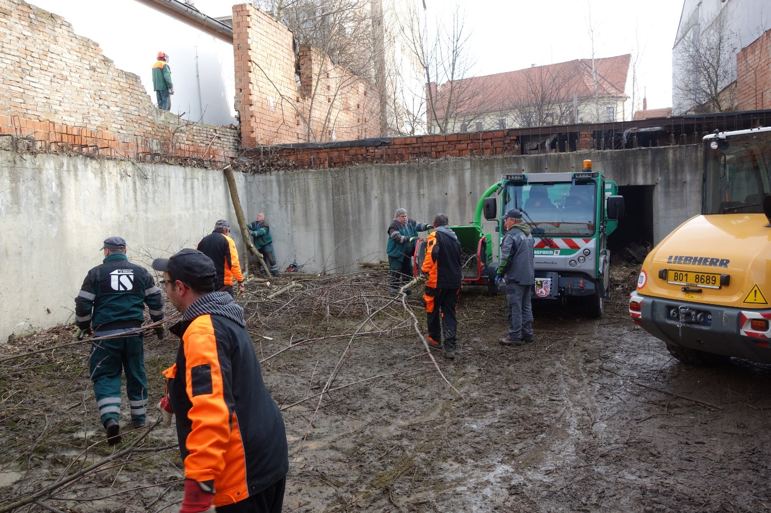
Čistění objektu na náměstí vedle SC Bonaparte od náletových dřevin se skupinou pracovníků Parta HIC z DSO ŽlaP

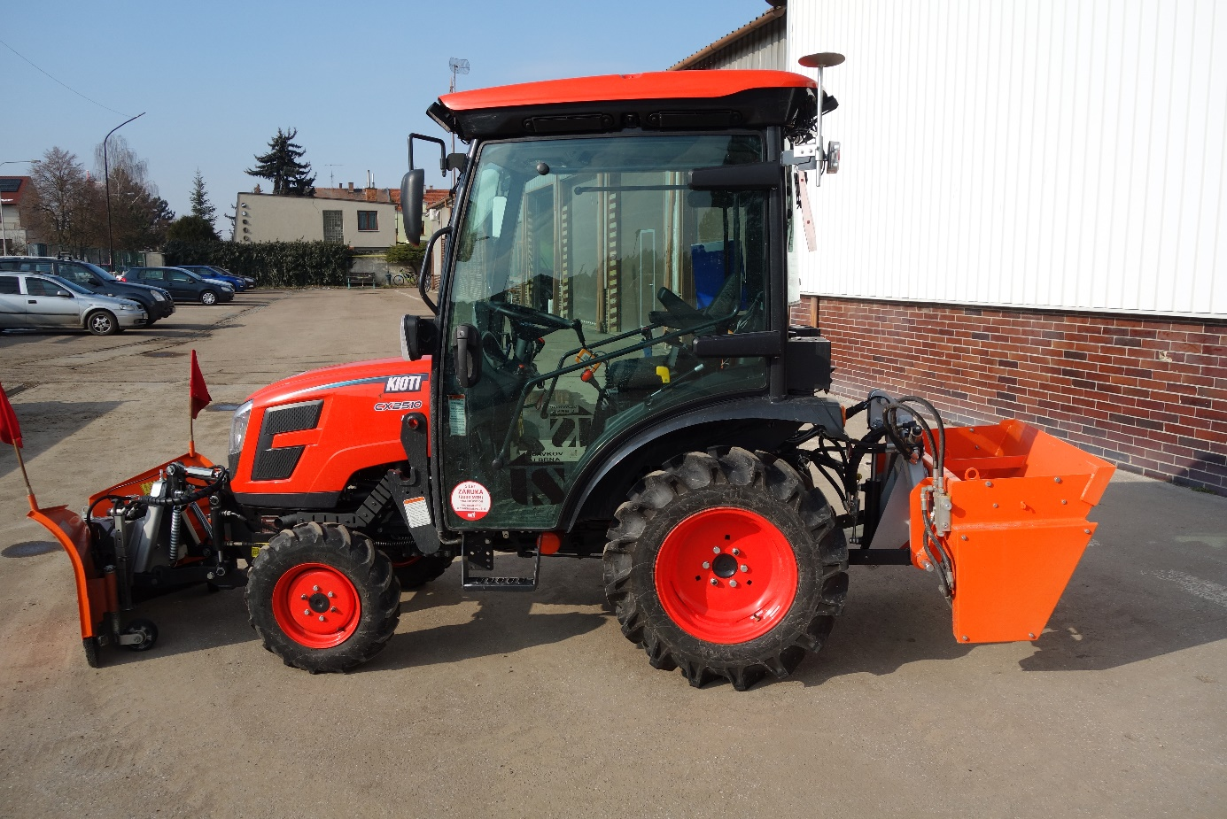
Nový malotraktor KIOTI se zimním příslušenstvím

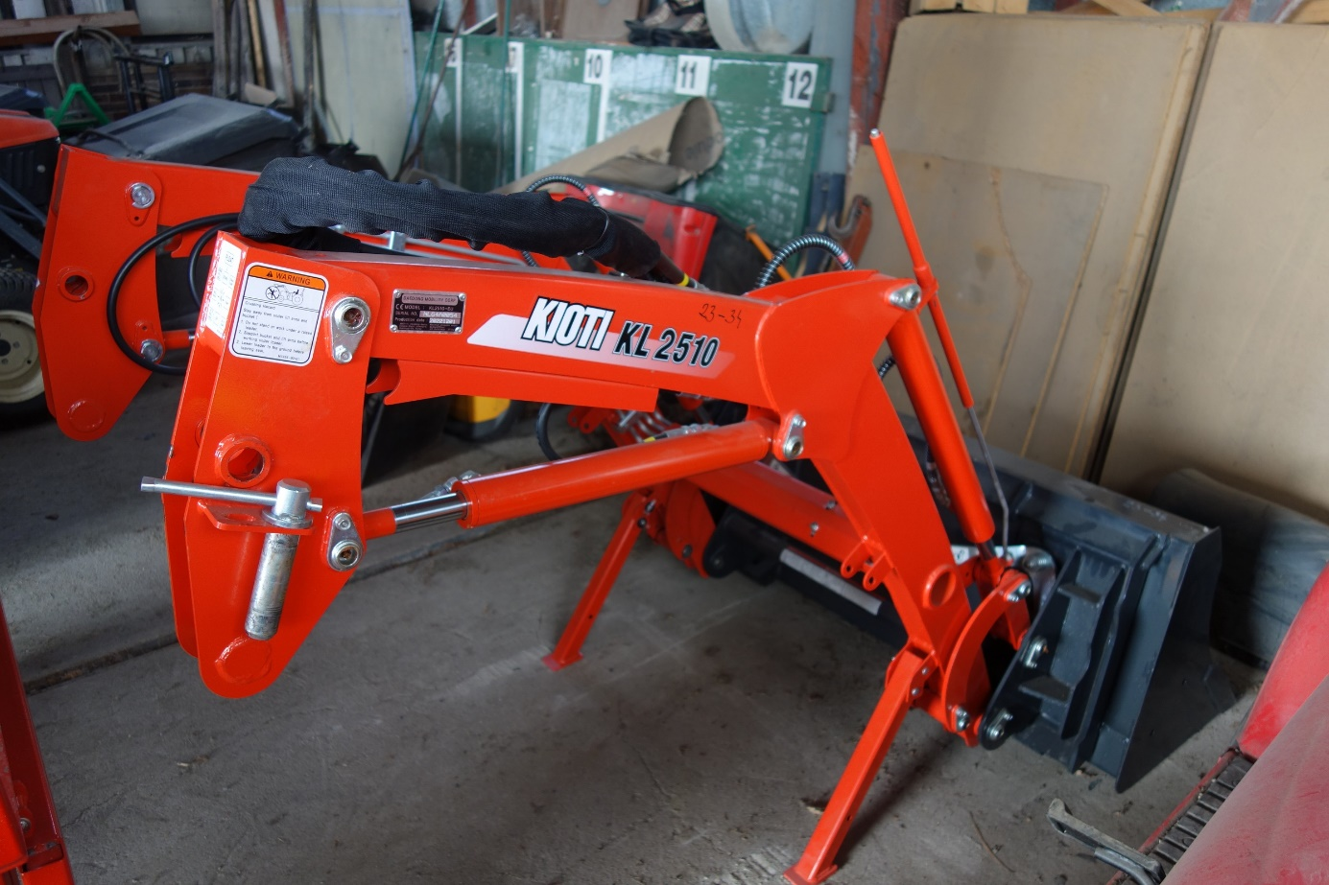
Příslušenství hydraulická lžíce k malotraktoru KIOTI
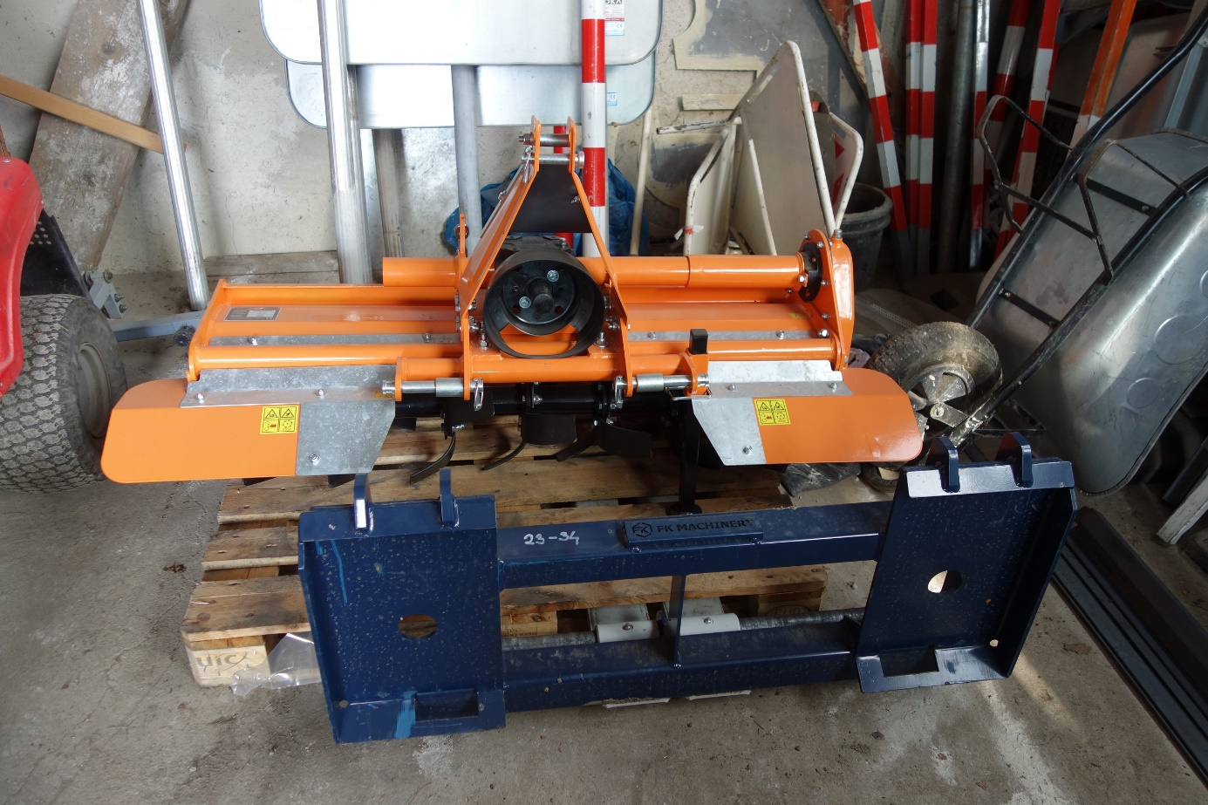
Příslušenství - 0vidle a kultivátor k malotraktoru KIOTI

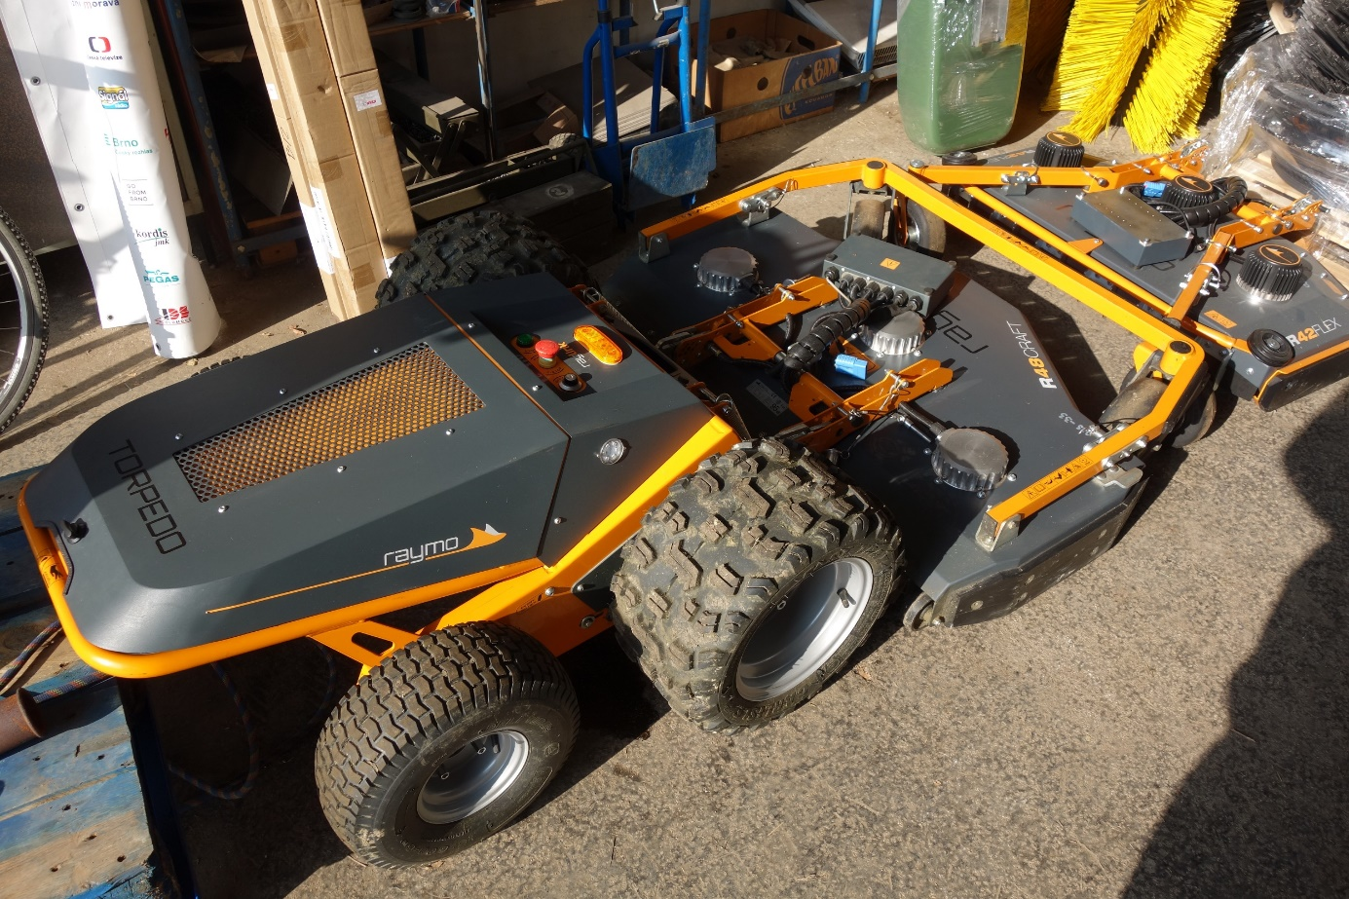
Svahová elektrická sekačka RAYMO TORPEDO
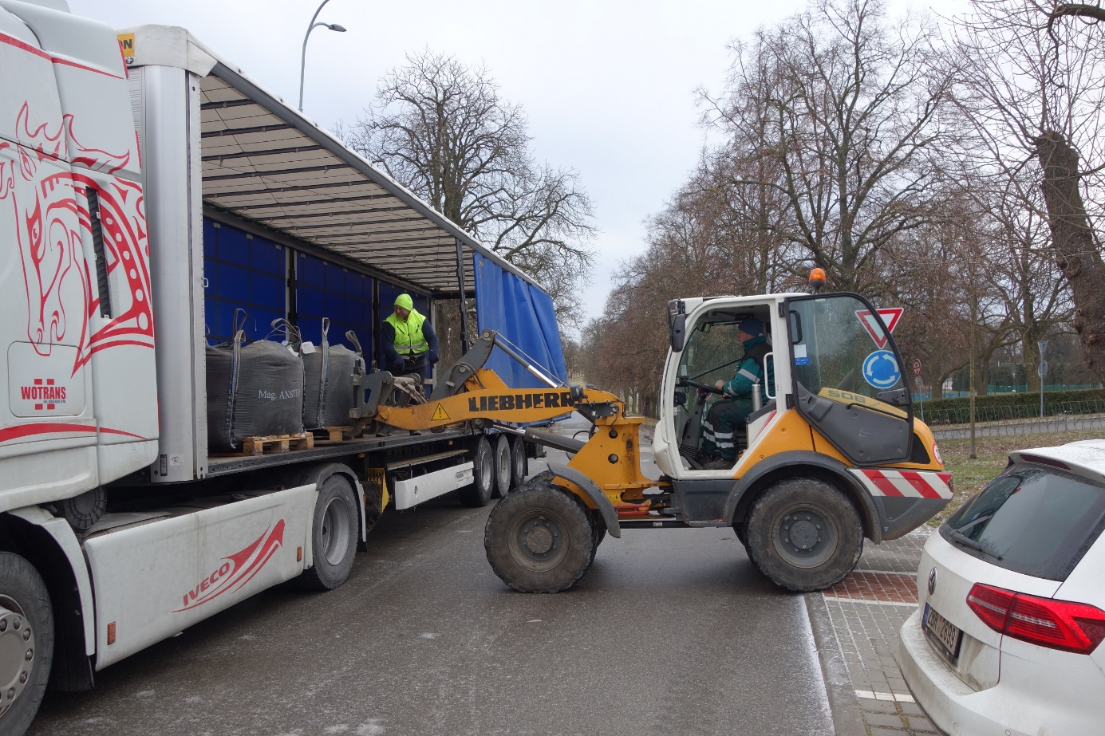
Vykládka filtračního písku pro koupaliště

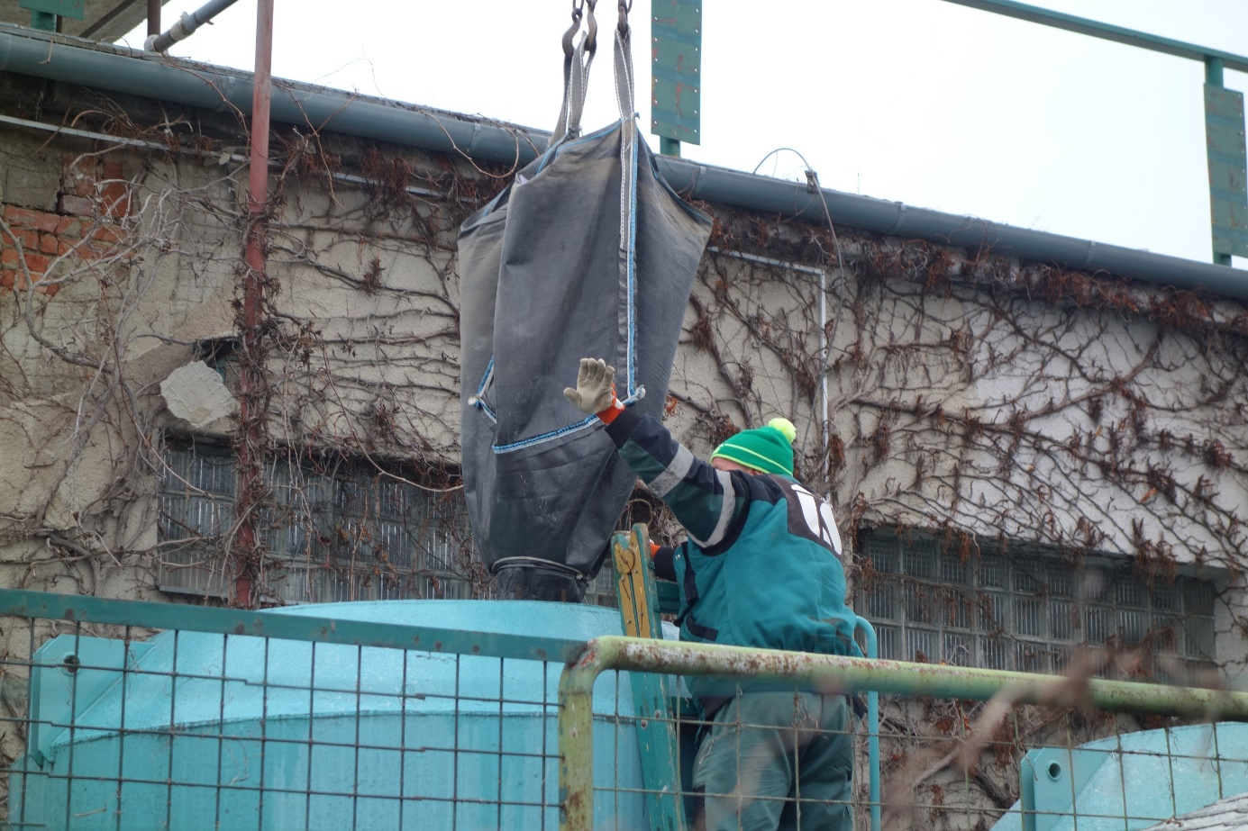
Plnění filtru třinácti tunami filtračního písku
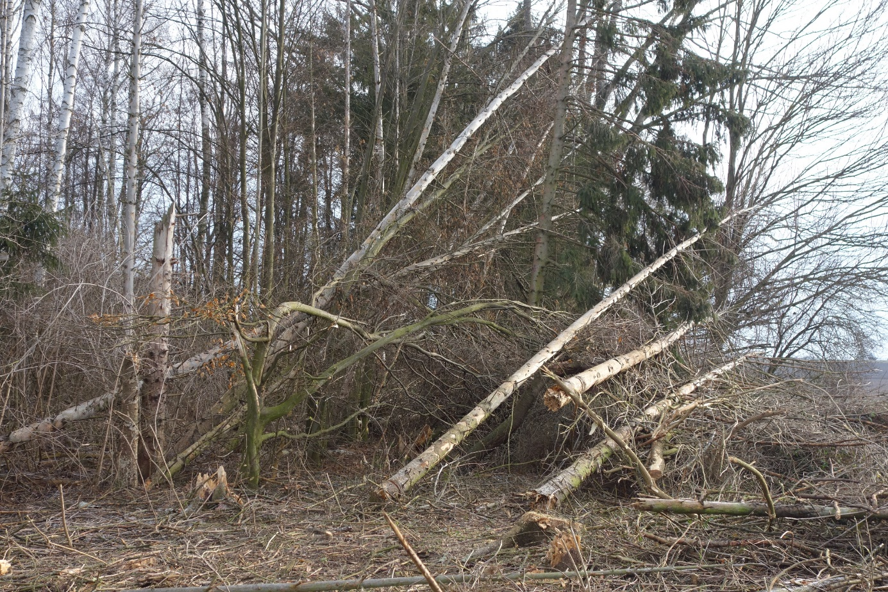
Likvidace polomu starých stromů bříz v Ligarech

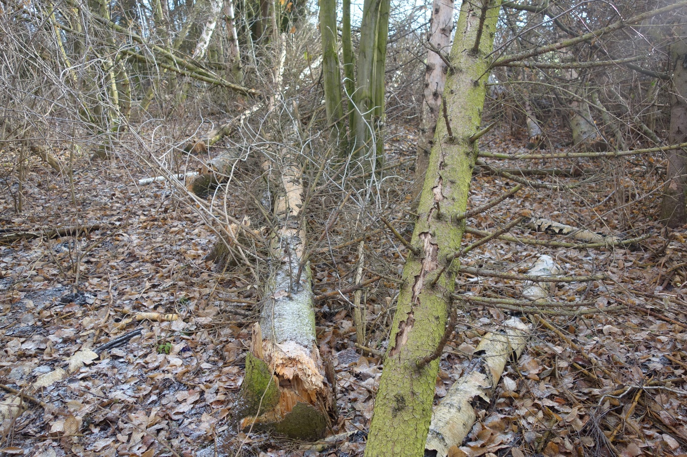
Likvidace polomu starých stromů smrků v Ligarech
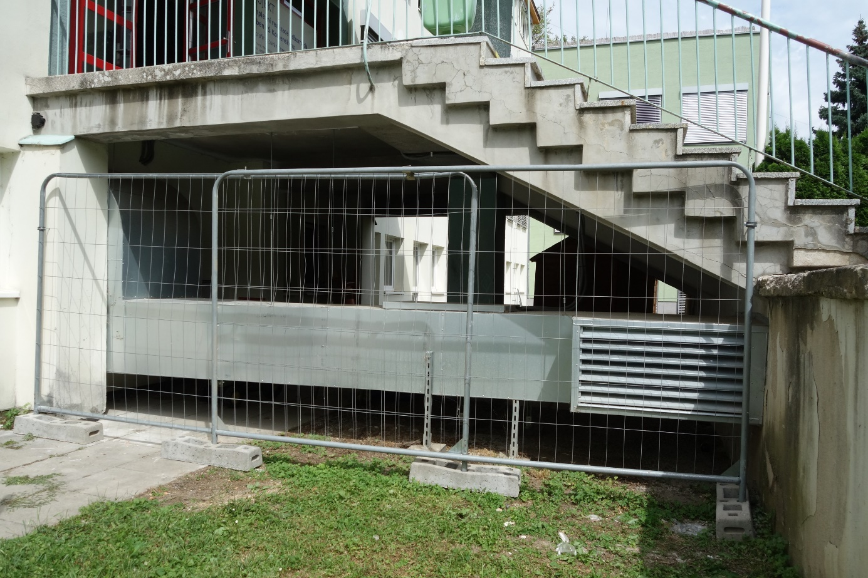
Instalace zahrazení pod schodištěm ZUŠ Komenského u dětského hřiště DDM

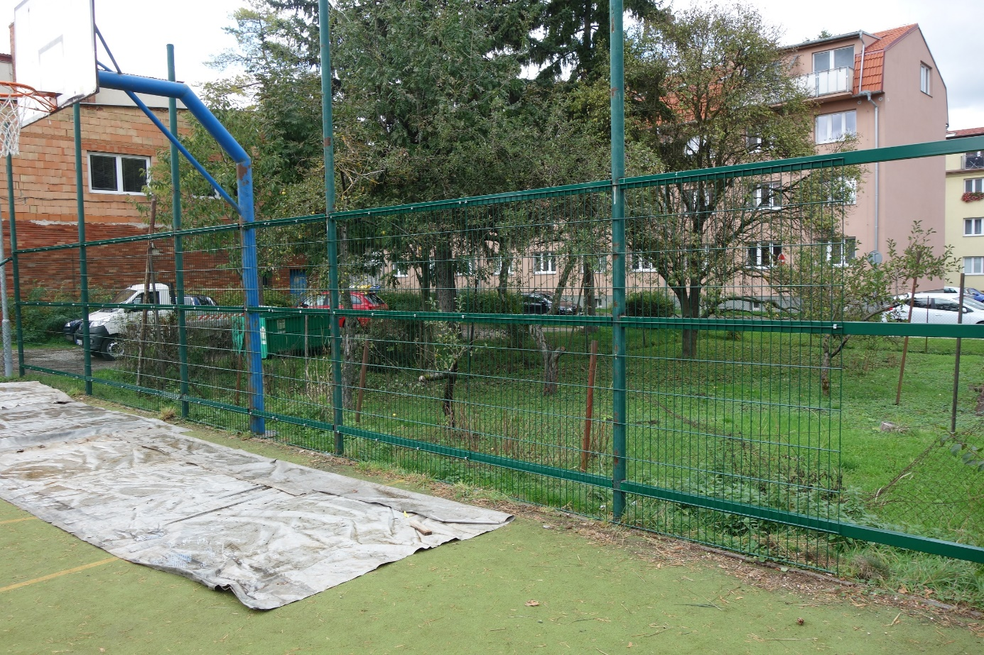
Montáž nového pletiva u dětského hřiště v sídlišti Nádražní
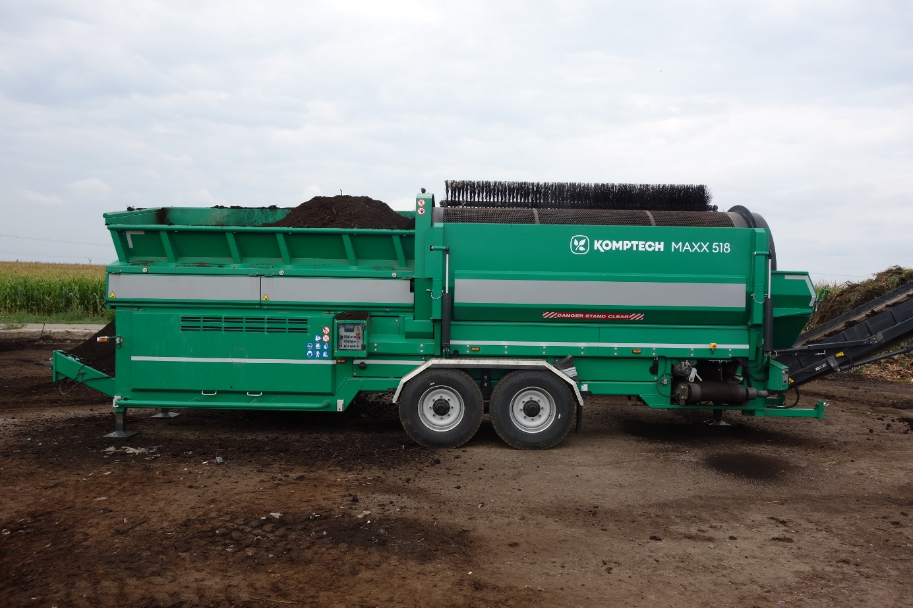
Pronajatý přesívací stroj na katrování kompostu

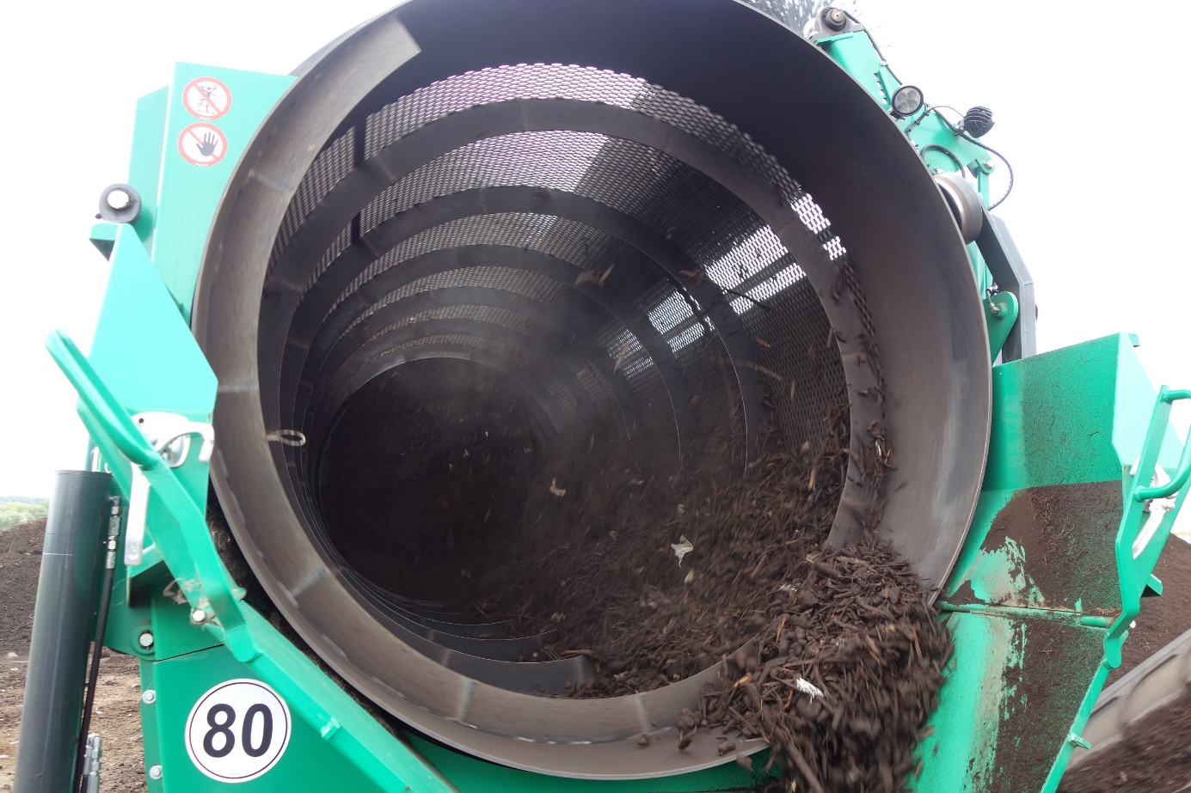
Síto přesívacího stroje průměr 2 metry s délkou 5 metrů
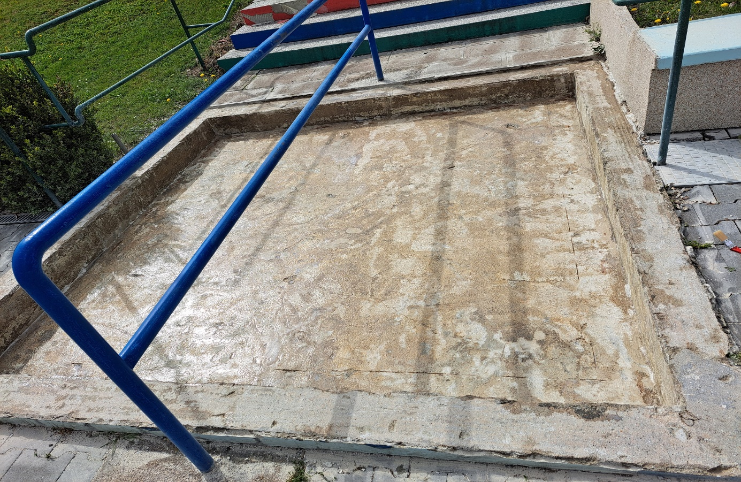
Oprava tělesa sprchového bazénku na koupališti

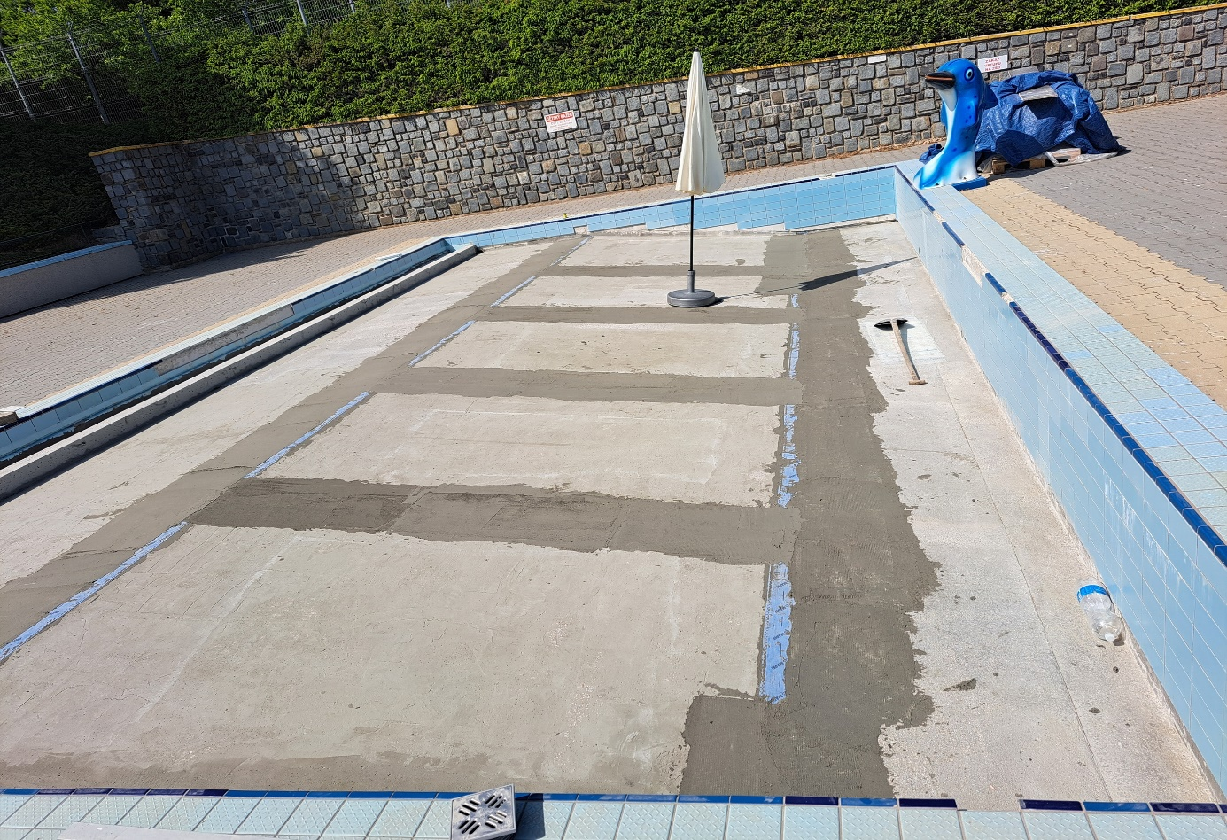
Oprava celého dna brouzdaliště

